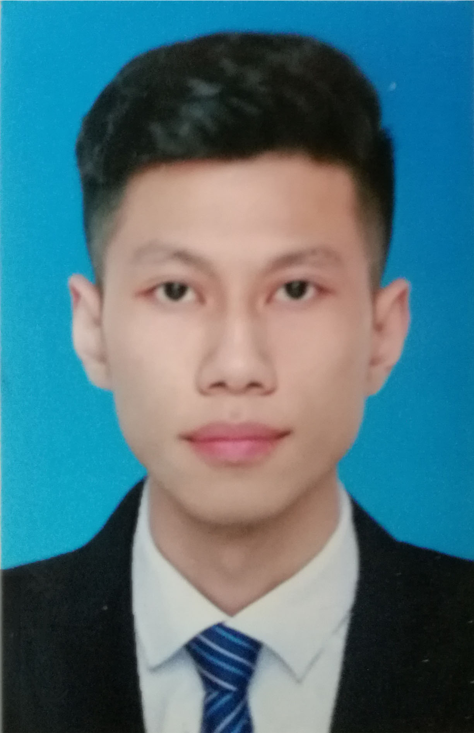
张赋潮

江西抚州·男·23岁
求职意向：C/C++开发
本科·九江学院·测控技术与仪器
电 话：15070218227（微信同号）
邮 箱：jeffchaowork@gmail.com
工作经历
南昌工控机器人有限公司，技术研发部，软件工程师，2018.1~2019.2
全自动贴膜机器人项目
开发环境：VC++、halcon、opncv
项目角色：协作者
工作职责：与leader配合进行代码的修改与优化，并协助电气工程师进行测试。在此期间，我常与电气工程师交流模块的选用与精度的分析，查阅相关资料后提出使用BP 神经网络算法等方案进行相位补偿。虽未通过，却获得了领导的肯定与鼓励。

项目经验
实习项目：穿戴手表
开发环境：keil5、PCtoLCD
项目描述：基于STM32-F1148平台的软件开发，添加MPU-6050陀螺仪模块，HP-6血压模块，通过对计步算法，心率算法进行优化，实现LED取模、计步、测心率等功能。
毕业设计：基于ARM A8的嵌入式GPS定位系统设计
开发环境：keil5、sscom、u-center
项目描述：在Linux系统下进行编程，烧写Linux内核镜像zImage和根文件系统到S5PV210开发板上。外接北斗ATGM336H-5N模块，使用TCP/IP网络协议，实现PC实时显示定位信息功能。
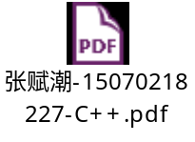
技能&荣誉
计算机语言：C/C++ 操作系统：Windows、linux
软件：VMware、VS、Keil、office、photoshop、premierePro
证书：CET-4、计算机二级(C语言程序设计)、
其他：宿管部部长、优秀团学联干部、优秀班干部、”向上向善”好青年称号、学院“小骨班”结业。
自我评价
- 我对工作的态度: 第一,要高效完成自己的本职工作。第二,要在完成的基础上寻找完美。第三,要在完美的基础上,与其他同事互相交流学习,互相提升。在学习中找到生活的乐趣。
- 我怎么克服困难: 遇到技术问题我会首先根据编译器或者同事反馈所给的信息自己思考，如果没有解决办法，也力求在google、Stack over flow上有自己的思考过程，通过帮助找到自己的误区，尽量同一个错误不犯两次。
- 我的优势: 热爱技术、自学能力强,有良好的自我认知。具有良好的心态、情商与沟通能力。
- 我的劣势: 非科班出身没有科班同学对数据库、算法的熟练掌握，需要在日后的生活努力补齐。
- 特长/爱好：篮球、口琴。

其 他
- Github ： https://github.com/Jeffchal
- 技术博客：https://blog.csdn.net/weixin_40539125
- 个人博客：https://www.flowerdeer.xyz/

